ФЕДЕРАЛЬНОЕ ГОСУДАРСТВЕННОЕ АВТОНОМНОЕ ОБРАЗОВАТЕЛЬНОЕ УЧРЕЖДЕНИЕ ВЫСШЕГО ОБРАЗОВАНИЯ


МОСКОВСКИЙ ПОЛИТЕХНИЧЕСКИЙ УНИВЕРСИТЕТ

Факультет Информационных технологий
Кафедра Информатики и информационных технологий

направление подготовки
09.03.02 «Информационные системы и технологии»

ЛАБОРАТОРНАЯ РАБОТА № 8

Дисциплина: Физическое моделирование компьютерных игр

Тема: Оптика. Часть 1

Выполнил: студент группы 231-337

Давыденко Нэлла Владимировна
(Фамилия И.О.)

Дата, подпись
(Дата) (Подпись)
Проверил:
(Фамилия И.О., степень, звание) (Оценка)
Дата, подпись
(Дата) (Подпись)

Замечания: _________________________________________________________
____________________________________________________________________
____________________________________________________________________

Москва
2025
Задание 1.
Световой луч попадает на поверхность прозрачного материала под углом падения α. Толщина материала s, показатель преломления n. Показать путь луча до материала, в материале и после выхода из материала.
Задание 2.
Световой луч попадает на поверхность прозрачного материала №1 под углом падения α. После преломления световой луч попадает в материал №2. Количество материалов n, толщина и показатель преломления каждого материала могут быть различными. Показать путь луча до материала, в материалах и после выхода из материала.
Задание 3.
Световой луч падает на линзу. В рамках задания реализуется собирающая и рассеивающие линзы (см. п. 4 теоретической части). Исходные данные аналогичны заданию 1. Задача: показать путь луча.
Выполнение работы:
Задания 1, 2.
Листинг:
1. extends Node2D
2.
3. @onready var vbox = $CanvasLayer/ColorRect/MarginContainer/VBoxContainer
4. var number: int
5. @onready var numberline = $CanvasLayer/ColorRect/MarginContainer/VBoxContainer/HBoxContainer/number
6.
7. @onready var set_button = $CanvasLayer/ColorRect/MarginContainer/VBoxContainer/set
8.
9. @export var zone_top : float = 175.0
10. @export var zone_bottom : float = 600.0
11. @onready var areas = $areas
12.
13. @onready var light = $light
14. @export var vx : float = 100.0
15. @export var vy : float = 100.0
16.
17. @export var C : float = 100.0
18.
19. @onready var alphaline = $CanvasLayer/ColorRect/MarginContainer/VBoxContainer/VBoxContainer/HBoxContainer/alphaline
20. var alpha : float
21.
22. var current_n : float = 1.0
23.
24. @onready var lines = $lines
25. var current_line : Line2D = null
26. const COLOUR = Color.RED
27. var is_moving: bool = false
28.
29. func _ready():
30. _on_reset_pressed()
31. _on_clear_pressed()
32.
33. current_n = 1.0
34.
35. if not lines:
36. lines = Node2D.new()
37. lines.name = "lines"
38. add_child(lines)
39.
40. func _physics_process(_delta):
41.
42. if is_moving and light.position.y >= 900:
43. point()
44. is_moving = false
45. current_line = null
46. return
47.
48. var new_n = 1.0
49.
50. for area in areas.get_children():
51. if area is Area2D and area.overlaps_body(light):
52. new_n = area.get_meta("refractive_index")
53. break
54.
55. if new_n != current_n:
56.
57. point()
58. draw()
59.
60. var v = light.linear_velocity
61. var vmod = v.length()
62.
63. if vmod > 0:
64. var sina = v.x / vmod
65. var sinb = sina * current_n / new_n
66.
67. if abs(sinb) > 1:
68. light.linear_velocity = Vector2(v.x, -v.y)
69. else:
70. var new_vx = sinb * vmod
71. var new_vy = sign(v.y) * sqrt(1 - sinb*sinb) * vmod
72. light.linear_velocity = Vector2(new_vx, new_vy)
73. current_n = new_n
74.
75.
76. func read():
77. number = int(numberline.text)
78.
79. func write():
80. pass
81.
82. func draw():
83. var line = Line2D.new()
84. line.default_color = COLOUR
85. line.width = 3
86. line.antialiased = true
87. lines.add_child(line)
88. current_line = line
89. current_line.add_point(light.position)
90.
91. func point():
92. if not current_line:
93. return
94.
95. var last_point = current_line.get_point_position(current_line.get_point_count() - 1) if current_line.get_point_count() > 0 else null
96. if last_point == null or last_point.distance_to(light.position) > 0.1:
97. current_line.add_point(light.position)
98.
99. func _on_make_pressed():
100. read()
101. for child in vbox.get_children():
102. if child.is_in_group("slots"):
103. child.queue_free()
104.
105. var new_slots = []
106.
107. for i in number:
108. var slot_instance = HBoxContainer.new()
109.
110. var slot_label = Label.new()
111. slot_label.text = "ni = "
112.
113. var slot_line = LineEdit.new()
114. slot_line.add_to_group("datas")
115.
116. slot_instance.add_to_group("slots")
117. slot_instance.add_child(slot_label)
118. slot_instance.add_child(slot_line)
119.
120. vbox.add_child(slot_instance)
121. new_slots.append(slot_instance)
122.
123. var target_index = set_button.get_index()
124. for j in range(new_slots.size() - 1, -1, -1):
125. vbox.move_child(new_slots[j], target_index)
126.
127. func _on_set_pressed():
128. var datas = get_tree().get_nodes_in_group("datas")
129. var indices = []
130.
131. for data in datas:
132. var text = data.text.strip_edges()
133. if text.is_empty():
134. return
135.
136. var n = float(text)
137. if n <= 0:
138. return
139.
140. indices.append(n)
141.
142. for area in get_tree().get_nodes_in_group("areas"):
143. area.queue_free()
144.
145. var gap = zone_bottom - zone_top
146. var area_height = gap / indices.size()
147. var start_y = zone_top
148.
149. for i in range(indices.size()):
150.
151. var n = indices[i]
152. var area = Area2D.new()
153. area.add_to_group("areas")
154.
155. var collider = CollisionShape2D.new()
156. var shape = RectangleShape2D.new()
157.
158. #var screen_size = get_viewport().get_visible_rect().size
159. shape.extents = Vector2(1500, area_height / 2)
160. collider.shape = shape
161. area.add_child(collider)
162.
163. area.set_meta("refractive_index", n)
164.
165. var color_rect = ColorRect.new()
166. color_rect.size = Vector2(3000, area_height)
167. color_rect.position = Vector2(-1500, -area_height / 2)
168. color_rect.color = Color(randf(), randf(), randf(), 0.4)
169. area.add_child(color_rect)
170.
171. area.position = Vector2(0, start_y + area_height / 2)
172. areas.add_child(area)
173. start_y += area_height
174.
175. func _on_clear_pressed():
176. for child in vbox.get_children():
177. if child.is_in_group("slots"):
178. child.queue_free()
179.
180. for area in get_tree().get_nodes_in_group("areas"):
181. area.queue_free()
182.
183. if lines:
184. for child in lines.get_children():
185. child.queue_free()
186. current_line = null
187.
188. func _on_start_pressed():
189. if lines:
190. for child in lines.get_children():
191. child.queue_free()
192. current_line = null
193. is_moving = true
194.
195. alpha = deg_to_rad(float(alphaline.text))
196. vx = sin(alpha) * C
197. vy = cos(alpha) * C
198.
199. light.linear_velocity = Vector2(vx, vy)
200.
201. current_n = 1.0
202.
203. draw()
204.
205.
206. func _on_reset_pressed():
207. light.set_deferred("position", Vector2(650, 20))
208. light.linear_velocity = Vector2.ZERO
209.
210. if lines:
211. for child in lines.get_children():
212. child.queue_free()
213. current_line = null
214.
215.
216. func _on_exit_pressed():
217. get_tree().change_scene_to_file("res://start.tscn")
218.
Работа программы:
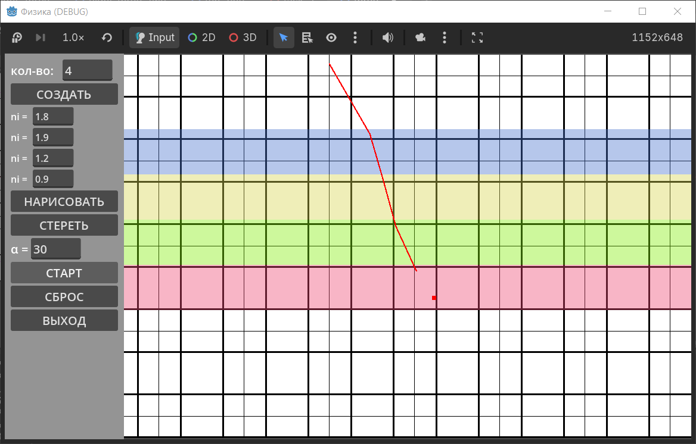
Задание 3.
Листинг:
1. extends Node2D
2.
3. @onready var light1 = $light1
4. @onready var light2 = $light2
5.
6. @export var C : float = 100.0
7.
8. @onready var f1label = $CanvasLayer/ColorRect/MarginContainer/VBoxContainer/HBoxContainer2/fline
9. @onready var sline = $CanvasLayer/ColorRect/MarginContainer/VBoxContainer/HBoxContainer5/sline
10. @onready var nline = $CanvasLayer/ColorRect/MarginContainer/VBoxContainer/HBoxContainer6/nline
11.
12. @onready var alphaline = $CanvasLayer/ColorRect/MarginContainer/VBoxContainer/VBoxContainer/HBoxContainer/alphaline
13. @onready var xline = $CanvasLayer/ColorRect/MarginContainer/VBoxContainer/VBoxContainer/HBoxContainer2/xline
14. @onready var yline = $CanvasLayer/ColorRect/MarginContainer/VBoxContainer/VBoxContainer/HBoxContainer3/yline
15.
16. @onready var sprite1 = $lense/sprite1
17. @onready var sprite2 = $lense/sprite2
18. @onready var type = $CanvasLayer/ColorRect/MarginContainer/VBoxContainer/type
19.
20. @onready var lense = $lense
21. @onready var focus = $focus
22.
23. var x
24. var y
25. var alpha
26. var start_position : Vector2
27.
28. var f
29. var s
30. var n
31.
32. var is_moving : bool = false
33. var vx
34. var vy
35.
36. func _ready():
37. light1.gravity_scale = 0
38. sprite1.visible = true
39. sprite2.visible = false
40.
41. start_position = Vector2.ZERO
42.
43. func refract(lens: Area2D, light: RigidBody2D):
44. var offset = light.position.x - lens.position.x
45. print("Offset: ", offset)
46. print("Start Y: ", start_position.y)
47. print("Lens Y ± f: ", lens.position.y + f, " or ", lens.position.y - f)
48. var v = light.linear_velocity
49. var speed = v.length()
50.
51. var alpha_in = atan2(v.x, v.y)
52. var alpha_out
53.
54. if is_equal_approx(start_position.y, lens.position.y + f) or is_equal_approx(start_position.y, lens.position.y - f):
55. if is_equal_approx(start_position.x, lens.position.x):
56. alpha_out = 0
57. else:
58. alpha_out = alpha_in - offset / f
59. elif alpha_in == 0:
60. alpha_out = - offset / f
61. else:
62. alpha_out = alpha_in - offset / f
63.
64. var new_vx = speed * sin(alpha_out)
65. var new_vy = speed * cos(alpha_out)
66.
67. light.linear_velocity = Vector2(new_vx, new_vy)
68. print("alpha_out = ", alpha_out)
69.
70. func read():
71. x = get_lines(xline)
72. y = get_lines(yline)
73. alpha = get_lines(alphaline)
74. s = get_lines(sline)
75. n = get_lines(nline)
76.
77. func get_lines(line_edit: LineEdit, default: float = 0.0) -> float:
78. if line_edit.text.is_valid_float():
79. return float(line_edit.text)
80. return default
81.
82. func _on_set_pressed():
83. read()
84.
85. f = s / (n - 1)
86. if f < 0: #вогнутая
87. sprite1.visible = false
88. sprite2.visible = true
89. type.text = "Вогнутая"
90. else:
91. sprite1.visible = true
92. sprite2.visible = false
93. type.text = "Выпуклая"
94. f1label.text = str(snapped(f, 0.01))
95.
96. light1.position.x += x
97. light1.position.y = lense.position.y - y
98. start_position = light1.position
99.
100. focus.position.x = 650
101. focus.position.y = lense.position.y - f
102.
103.
104. func _on_reset_pressed():
105. is_moving = false
106.
107. light1.set_deferred("position", Vector2(650, 100))
108.
109. light1.linear_velocity = Vector2.ZERO
110.
111. start_position = Vector2.ZERO
112.
113. f1label.text = "..."
114.
115.
116. func _on_start_pressed():
117. read()
118. is_moving = true
119.
120. alpha = deg_to_rad(float(alphaline.text))
121. vx = sin(alpha) * C
122. vy = cos(alpha) * C
123.
124. light1.linear_velocity = Vector2(vx, vy)
125.
126.
127. func _on_exit_pressed():
128. get_tree().change_scene_to_file("res://start.tscn")
129.
130.
131. func _on_lense_body_entered(body):
132. refract(lense, body)
133.
Работа программы:
